MAT 9. RAZRED (sreda, 13. 5. 2020)_skupina 1 in 2

Rešitve nalog: SDZ (3. del), str. 9, 10/ 1, 3, 5

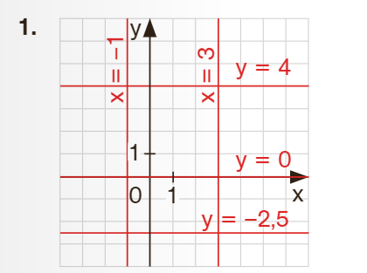
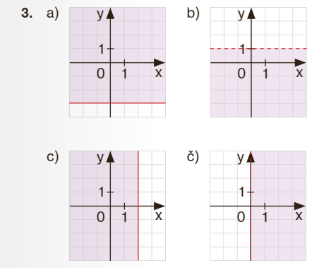

OBRAVNAVA NOVE UČNE SNOVI: ODVISNOST DVEH KOLIČIN

Učenci, spoznali ste že, da sta dve količini lahko med seboj odvisni. Pri tem je ena spremenljivka odvisna od druge spremenljivke. Zanima nas, kako lahko njuno odvisnost ponazorimo in kako določimo odvisno in neodvisno spremenljivko.

V zvezek zapiši naslov: ODVISNOST DVEH KOLIČIN.

Zapiši si:
Količine, ki se spreminjajo, imenujemo SPREMENLJIVKE.
Količina, katere vrednost lahko poljubno izbiramo/spreminjamo (dolžina stranice, količina bencina, hitrost, s katero hodimo) se imenuje NEODVISNA spremenljivka.
Količino, katere vrednost je odvisna od vrednosti neodvisne spremenljivke (obseg kvadrata, znesek na blagajni, čas, v katerem prehodimo določeno razdaljo), pa ODVISNA spremenljivka.
NEODVISNO spremenljivko običajno označimo z $x$, odvisno pa z $y$.

Primeri (zapiši jih):
OBSEG KVADRATA je odvisen od DOLŽINE STRANICE.
ZNESEK PLAČILA za nakup goriva je odvisen od VRSTE GORIVA in od KOLIČINE NATOČENEGA GORIVA.
ČAS, v katerem bomo prehodili določeno razdaljo, je odvisen od HITROSTI, S KATERO HODIMO.

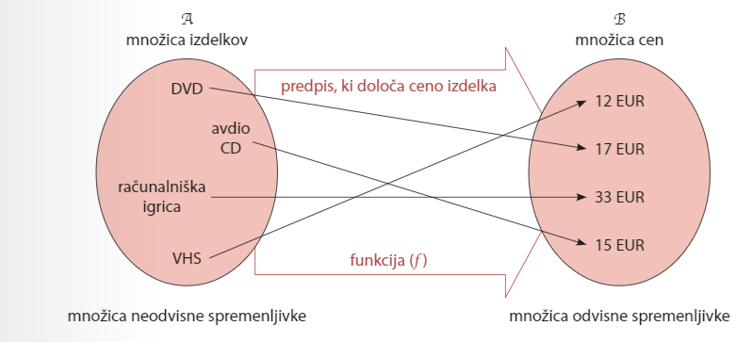

Predpis, ki vsakemu izdelku priredi natanko določeno ceno, imenujemo FUNKCIJA ($f$). Izdelek lahko poljubno izberemo, zato rečemo, da je izdelek neodvisna spremenljivka. Cena izdelka (vrednost izdelka) je odvisna od izbire izdelka, zato je cena odvisna spremenljivka.

PREDPIS, ki vsaki izbrani vrednosti neodvisne spremenljivke priredi natanko določeno vrednost odvisne spremenljivke, imenujemo FUNKCIJA $f\left(x\right)$ (beremo $f$ od $x$).
VREDNOST FUNKCIJE dobimo, če v enačbo $y=f(x)$ vstavimo izbrano vrednost neodvisne spremenljivke $x$ in vrednost izraza izračunamo.

Funkcijski predpis lahko povemo z besedami, največkrat pa ga izrazimo z matematičnim zapisom.
Primeri (zapiši jih):
1. vrednost funkcije je za $4$ večja od dvakratnika spremenljivke $x$: $f\left(x\right)=2∙x+4$
2. vrednost funkcije je enaka polovici spremenljivke $x$: $f\left(x\right)=\frac{x}{2}$
3. vrednost funkcije je enaka obratni vrednosti spremenljivke $x$: $f\left(x\right)=\frac{1}{x}$

Odvisnost med količinama lahko prkažemo na več načinov. Oglejmo si to na primeru OBSEGA KVADRATA.
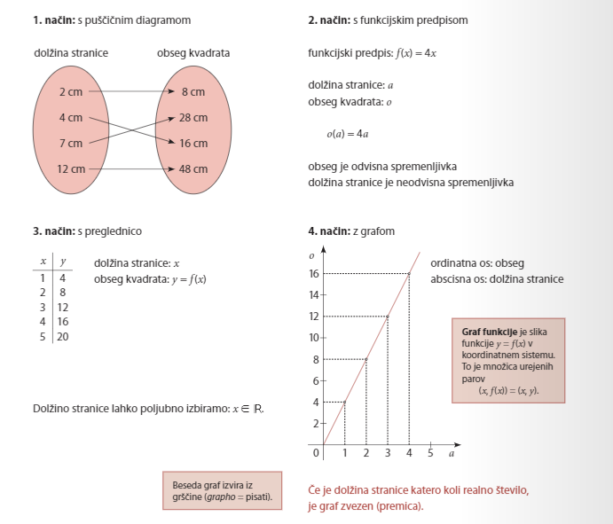

Reši naslednje naloge: SDZ (3. del), str. 14/ 1, 2
str. 15/ 5

